NOTAS DE GESTIÓN ADMINISTRATIVA

1. **Introducción:**

El Hospital de la Madre y el niño Indígena Guerrerense tiene como principal función Proporcionar atención médica integral a mujeres embarazadas de alto riesgo con problemas obstétricos y recién nacidos con problemas neonatales, pretendiendo su satisfacción a través de la consideración de su cultura, expectativas, condiciones sociales y eficacia clínica; así como otorgar servicios médico-quirúrgicos con calidad y calidez, eficientes, confiables y eficaces en un entorno seguro y en condiciones adecuadas, proporcionando bienestar a nuestros pacientes contando con médicos especialistas, certificados en obstetricia. Neonatología, pediatría, medicina interna, anestesiología y cirugía.

**2. Describir el panorama Económico y Financiero:**

La presentación del Estado de Actividades se hace mediante el flujo de recursos; es decir, muestra el total de los Recursos Propios, Estatales y federales recibidos, así como también los egresos realizados (gastos de operación y depreciaciones), mostrando como resultado final el remanente o déficit del periodo correspondiente, afectando el movimiento del Patrimonio.

**3. Autorización y antecedentes:**

El Hospital de la Madre y el Niño Indígena Guerrerense, se creó como Establecimiento Público de Bienestar Social, mediante Decreto de fecha 20 de septiembre de 2005, publicado en el periódico oficial del Estado de Guerrero, con personalidad jurídica y patrimonio propios, posteriormente se crea como Organismo Público Descentralizado con el decreto no. 432 con fecha del 11 de febrero de 2014 publicado en el Periódico Oficial del estado de Guerrero con domicilio en la ciudad de tlapa de Comonfort, Guerrero.

El objetivo del Hospital de la Madre y el Niño Indígena Guerrerense, es prestar servicios tendientes a prevenir, curar y controlar todos los padecimientos de la mujer y el niño guerrerense y en especial a la población indígena durante el embarazo, parto y puerperio; respetando ante todo los usos, costumbres, tradiciones de la entidad que se trate, salvo que los mismo se opongan a la premisa fundamental de preservación de la vida de la madre, el producto o el neonato según sea el caso.

**4. Organización y Objeto Social:**

Se informará sobre:

1. Objeto social y principales actividades.

Proseguir con la calidad y calidez en la atención del paciente al asumir su satisfacción como la finalidad del personal de nuestro hospital, mediante la continua y excelente labor de todo su personal médico, paramédico, especializado y administrativo, con el uso de la tecnología de vanguardia, asegurando de esta forma brindar un servicio no solo eficaz, eficiente y de calidad sino que además cumpla con las expectativas que el paciente tiene respecto a este nosocomio, mejorando cada vez más los indicadores de calidad.

Supervisar y dirigir el trabajo administrativo teniendo como base los diferentes procesos implementados e implementando los necesarios con el apoyo de recursos materiales, financieros y humanos, de manera que se optimicen los recursos y se eleve la calidad asistencial. Incentivar la docencia, capacitación, actualización e investigación, todo esto dentro del marco que impone la normatividad y acreditación de nuestra unidad médica.

Promover una cultura basada en el paciente primero, con mejora continua y el incentivo de valores en el personal. Enfocando siempre nuestras metas al cumplimiento de nuestra Misión y Visión como servicio modelo, utilizando los diferentes procesos para ello.

Brindar los servicios de atención oportuna a la población más vulnerable, que vive en pobreza y marginación de la región de la montaña que representa el 63% de atención de las razas originales, mixteca, tlapaneca y náhuatl.

**b)** Régimen Jurídico que le es aplicable. (Forma como está dada de alta la entidad ante la Secretaría de Hacienda y Crédito Público, Unidad, etc.).

El Hospital de la Madre y el Niño Indígena Guerrerense es un Organismo Público Descentralizado del Gobierno del estado de Guerrero; ante la Secretaria de Hacienda y Crédito Publico tributa bajo el régimen de Personas Morales con Fines no Lucrativos.

1. Consideraciones fiscales del ente: obligaciones fiscales (contribuciones que esté obligado a pagar o retener).

El Hospital de la Madre y el Niño Indígena Guerrerense está sujeto a la retención y entero de las siguientes obligaciones fiscales.

* Retención y entero del Impuesto Sobre la Renta. - de los ingresos por salarios y en general por la prestación de un servicio personal subordinado; y la de los ingresos por Actividades Empresariales y Profesionales, y se determina aplicando las tasas y tarifas emitidas por la Secretaria de Hacienda y Crédito Público para el ejercicio 2021.
* Al pago del impuesto del 2% Estatal Sobre Remuneraciones al Trabajo Personal Subordinado
* Retención y entero de seguros y fianzas
* Retención y entero de cuotas sindicales

1. Estructura organizacional básica.

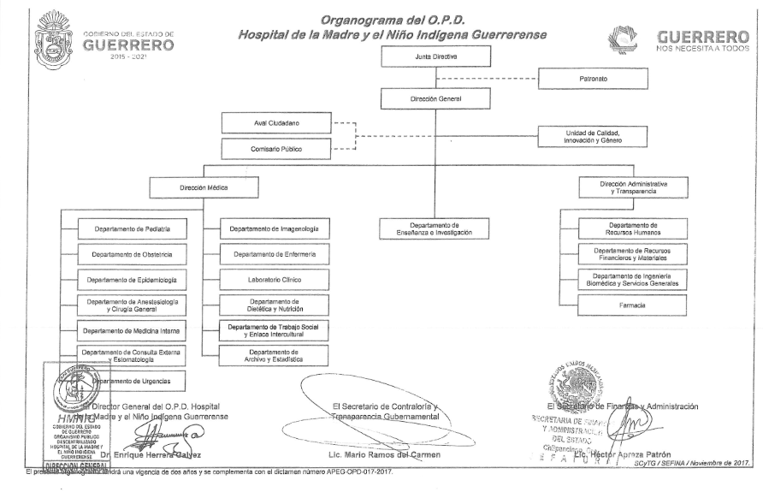

Fideicomisos, mandatos y análogos de los cuales es fideicomitente o fideicomisario.

**NO APLICA**

Debido a que no se firmaron contratos por fideicomisos, mandatos y análogos en el periodo.

**5. Bases de Preparación de los Estados Financieros:**

Se informará sobre:

**a)** Se ha observado la normatividad emitida por el CONAC y las disposiciones legales aplicables de acuerdo a lo siguiente:

Si ( X ) No ( )

Los estados financieros son preparados de conformidad con la normatividad emitida por el CONAC y las disposiciones legales aplicables, en cuanto a nuestro ámbito de competencia.

1. Sistema de contabilidad utilizado por la:

( X ) Cumplimiento General de Ley ( ) Sistema Básico General

**b)** La normatividad aplicada para el reconocimiento, valuación y revelación de los diferentes rubros de la información financiera, así como las bases de medición utilizadas para la elaboración de los estados financieros; por ejemplo: costo histórico, valor de realización, valor razonable, valor de recuperación o cualquier otro método empleado y los criterios de aplicación de los mismos.

El registro y presentación de las operaciones realizadas se lleva en forma consistente y por consiguiente refleja con veracidad la situación financiera

Las cifras de algunos activos fijos están registradas a un costo estimado ya que no se cuenta con la documentación correspondiente que respalde sus costo real, debido a que el hospital, en el momento de su entrega, incluía el equipamiento; en relación al valor del edificio, también es estimado, en virtud de que no se cuenta con las escrituras públicas que determinen su valor, por lo que se están realizando las gestiones correspondientes para su regularización; respecto al equipo que el hospital ha venido adquiriendo se registra a su costo original

**c)** Postulados básicos de contabilidad gubernamental.

Los Estados Financieros que emite el Sistema de Contabilidad Gubernamental utilizado por el ente público cumplen con los postulados básicos de contabilidad gubernamental:

1. Sustancia económica
2. Entes públicos
3. Existencia permanente
4. Revelación suficiente
5. Importancia relativa
6. Registro e integración presupuestaria
7. Consolidación de la información financiera
8. Devengo contable
9. Valuación
10. Dualidad económica
11. consistencia

**d)** Normatividad supletoria. En caso de emplear varios grupos de normatividades (normatividades supletorias), deberá realizar la justificación razonable correspondiente, su alineación con los PBCG y a las características cualitativas asociadas descritas en el MCCG (documentos publicados en el Diario Oficial de la Federación, agosto 2009).

No se realizó la aplicación de normatividad supletoria.

**e)** Para las entidades que por primera vez estén implementando la base devengada de acuerdo a la Ley de Contabilidad, deberán:

*Revelar las nuevas políticas de reconocimiento

*Plan de implementación

*Revelar los cambios en las políticas, la clasificación y medición de las mismas, así como su impacto en la información financiera

**NO APLICA**

**6. Políticas de Contabilidad Significativas:**

Se informará sobre:

**a)** Actualización: se informará del método utilizado para la actualización del valor de los activos, pasivos y Hacienda Pública y/o patrimonio y las razones de dicha elección. Así como informar de la desconexión o reconexión inflacionaria:

**NO APLICA**

**b)** Beneficios a empleados: revelar el cálculo de la reserva actuarial, valor presente de los ingresos esperados comparado con el valor presente de la estimación de gastos tanto de los beneficiarios actuales como futuros:

**NO APLICA**

**c)** Provisiones: objetivo de su creación, monto y plazo:

**En el ejercicio 2021 se registró en provisiones salariales para posibles contingencias o finiquitos, con un monto de 114,438.91 a un plazo de un año.**

**d)** Reservas: objetivo de su creación, monto y plazo:

**NO APLICA**

1. Cambios en políticas contables y corrección de errores junto con la revelación de los efectos que se tendrá en la información financiera del ente público, ya sea retrospectivos o prospectivos:

**NO APLICA**

**f)** Reclasificaciones: Se deben revelar todos aquellos movimientos entre cuentas por efectos de cambios en los tipos de operaciones:

**NO APLICA**

**g)** Depuración y cancelación de saldos:

**NO APLICA**

**7. Posición en Moneda Extranjera y Protección por Riesgo Cambiario:**

Las transacciones en monedas extranjeras se registran a los tipos de cambio vigentes en el mercado bancario en la fecha en que se realizan.

**8. Reporte Analítico del Activo:**

Debe mostrar la siguiente información:

1. Vida útil o porcentajes de depreciación, deterioro o amortización utilizados en los diferentes tipos de activos:

|  |  |
| --- | --- |
| Edificios | 3.33% |
| Equipo de aire acondicionado | 10% |
| Equipo de computación | 33.33% |
| Equipo educacional y recreativo | 33.33% |
| Equipo instrumental y quirúrgico | 20% |
| Equipo de radio y comunicación | 8% |
| Equipo médico y de laboratorio | 20% |
| Maquinaria y equipo | 10% |
| Mobiliario y equipo de cocina | 10% |
| Otros equipo | 10% |

**b)** Cambios en el porcentaje de depreciación o valor residual de los activos:

**NO APLICA**

**c)** Importe de los gastos capitalizados en el ejercicio, tanto financieros como de investigación y desarrollo:

**NO APLICA**

**d)** Riesgos por tipo de cambio o tipo de interés de las inversiones financieras:

**NO APLICA**

1. Valor activado en el ejercicio de los bienes construidos por la entidad:

**NO APLICA**

**g)** Otras circunstancias de carácter significativo que afecten el activo, tales como bienes en garantía, señalados en embargos, litigios, títulos de inversiones entregados en garantías, baja significativa del valor de inversiones financieras, etc.:

**NO APLICA**

**h)** Desmantelamiento de activos, procedimientos, implicaciones, efectos contables:

**NO APLICA**

**i)** Administración de activos; planeación con el objetivo de que el ente los utilice de manera más efectiva:

**NO APLICA**

**9. Fideicomisos, Mandatos y Análogos:**

Se deberá informar:

**a)** Por ramo administrativo que los reporta:

**NO APLICA**

**b)** Enlistar los de mayor monto de disponibilidad, relacionando aquéllos que conforman el 80% de las disponibilidades:

**NO APLICA**

**10. Reporte de la Recaudación:**

**a)** Análisis del comportamiento de la recaudación correspondiente al ente público o cualquier tipo de ingreso, de forma separada los ingresos locales de los federales:

**NO APLICA**

Debido a que como ente público no recaudamos ingresos, solo se cobra una cuota de recuperación.

**b)** Proyección de la recaudación e ingresos en el mediano plazo:

**NO APLICA**

**11. Información sobre la Deuda y el Reporte Analítico de la Deuda:**

Se informará lo siguiente:

**a)** Utilizar al menos los siguientes indicadores: deuda respecto al PIB y deuda respecto a la recaudación tomando, como mínimo, un período igual o menor a 5 años.

**b)** Información de manera agrupada por tipo de valor gubernamental o instrumento financiero en la que se considere intereses, comisiones, tasa, perfil de vencimiento y otros gastos de la deuda.

* Se anexará la información en las notas de desglose.

**12. Calificaciones otorgadas:**

Informar, tanto del ente público como cualquier transacción realizada, que haya sido sujeta a una calificación crediticia:

**NO APLICA**

**13. Proceso de Mejora:**

Se informará de:

**a)** Principales Políticas de control interno:

Se está implementando la adecuación de la estructura contable y presupuestal, tanto en el sistema de contabilidad como en el manejo de los recursos para un mejor control y ejecución de los mismos de acuerdo a las necesidades del ente.

**b)** Medidas de desempeño financiero, metas y alcance:

Se está trabajando en un proceso de mejora en la armonización contable para informar en tiempo y forma la información financiera, presupuestal, transparencia y rendición de cuentas.

**14. Información por Segmentos:**

Cuando se considere necesario se podrá revelar la información financiera de manera segmentada debido a la diversidad de las actividades y operaciones que realizan los entes públicos, ya que la misma proporciona información acerca de las diferentes actividades operativas en las cuales participa, de los productos o servicios que maneja, de las diferentes áreas geográficas, de los grupos homogéneos con el objetivo de entender el desempeño del ente, evaluar mejor los riesgos y beneficios del mismo; y entenderlo como un todo y sus partes integrantes.

Consecuentemente, esta información contribuye al análisis más preciso de la situación financiera, grados y fuentes de riesgo y crecimiento potencial de negocio.

El Organismo no considera necesario revelar la información financiera segmentada.

**15. Eventos Posteriores al Cierre:**

El ente público informará el efecto en sus estados financieros de aquellos hechos ocurridos en el período posterior al que informa, que proporcionan mayor evidencia sobre eventos que le afecten económicamente y que no se conocían a la fecha de cierre.

El organismo no ha tenido eventos que pudieran tener efecto en sus estados financieros, que se refieren a hechos ocurridos en el periodo posterior al que se informa

**16. Partes Relacionadas:**

Se debe establecer por escrito que no existen partes relacionadas que pudieran ejercer influencia significativa sobre la toma de decisiones financieras y operativas:

No existen partes relacionadas que pudieran ejercer influencia significativa sobre la toma de decisiones financieras y operativas del organismo.

**17. Responsabilidad sobre la presentación razonable de los Estados Financieros:**

La Información Contable deberá estar firmada en cada página de la misma e incluir al final la siguiente leyenda:

“Bajo protesta de decir verdad declaramos que los Estados Financieros y sus notas, son razonablemente correctos y son responsabilidad del emisor”. Lo anterior, no será aplicable para la información contable consolidada.

_________________________

Elaborado por

L.C. Yeni Soledad Ureiro de Jesús

Jefa de Recursos Financieros

________________________

Aprobado por

Dr. Oscar Velázco González

Director General

_________________________

Revisado por

Lic. Epifanio Solano Arriaga

Director Administrativo

________________________

Aprobado por

Dr. Oscar Velazco González

Director General

_________________________

Revisado por

Lic. Epifanio Solano Arriaga

Director Administrativo